学生端知网查重操作说明
第二、三次等论文定稿知网查重检测：
1、若要修改论文定稿，再次去提交查重检测
首先“删除”原来查重过的论文（设计）文件
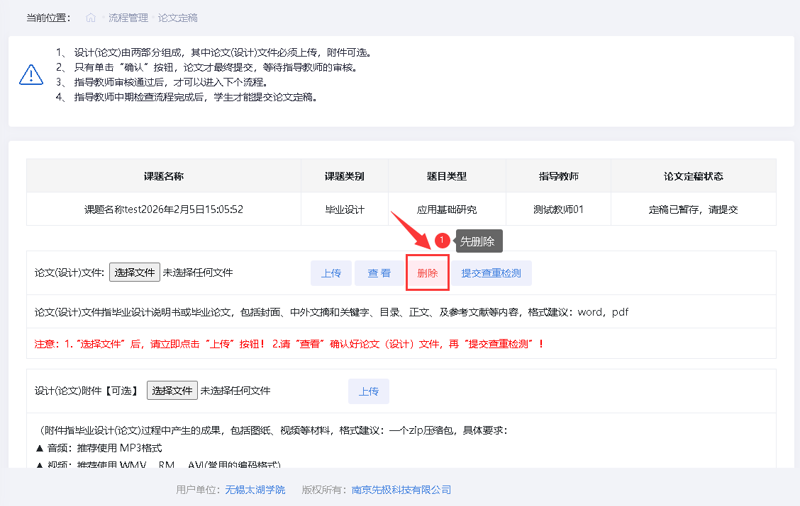
2、重新“选择文件”：已修改的论文定稿，再点击“上传”按钮
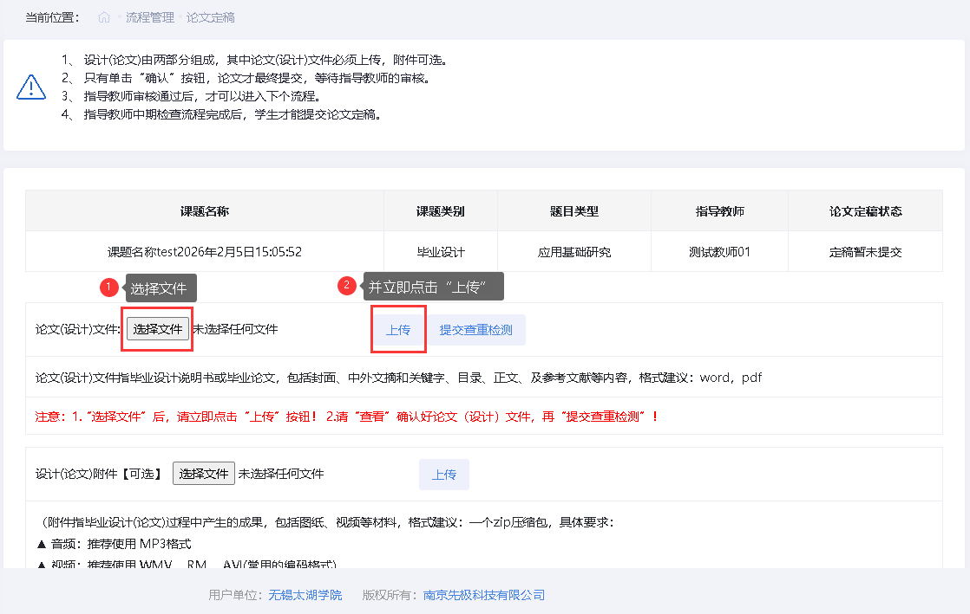

3、提示“保存成功”，点击“确定”
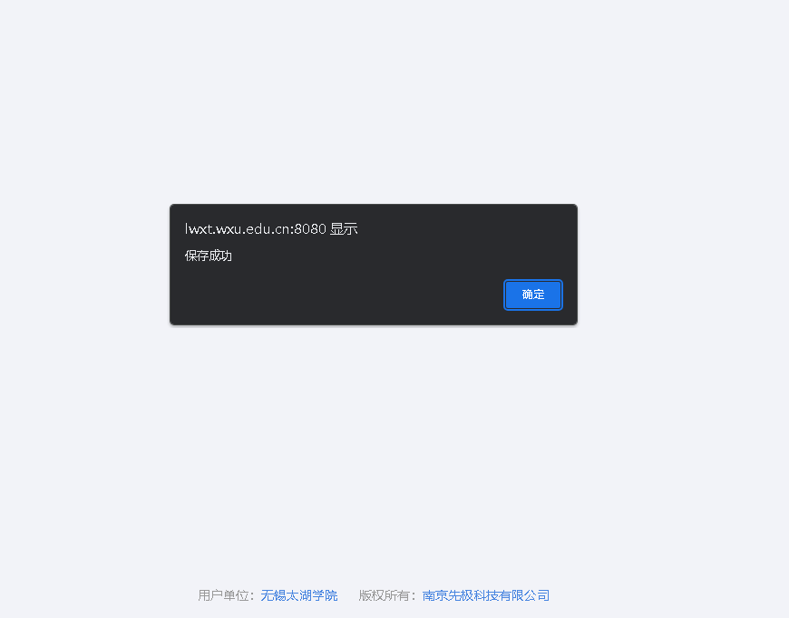

4、最后点击“提交查重检测”，再次查重检测
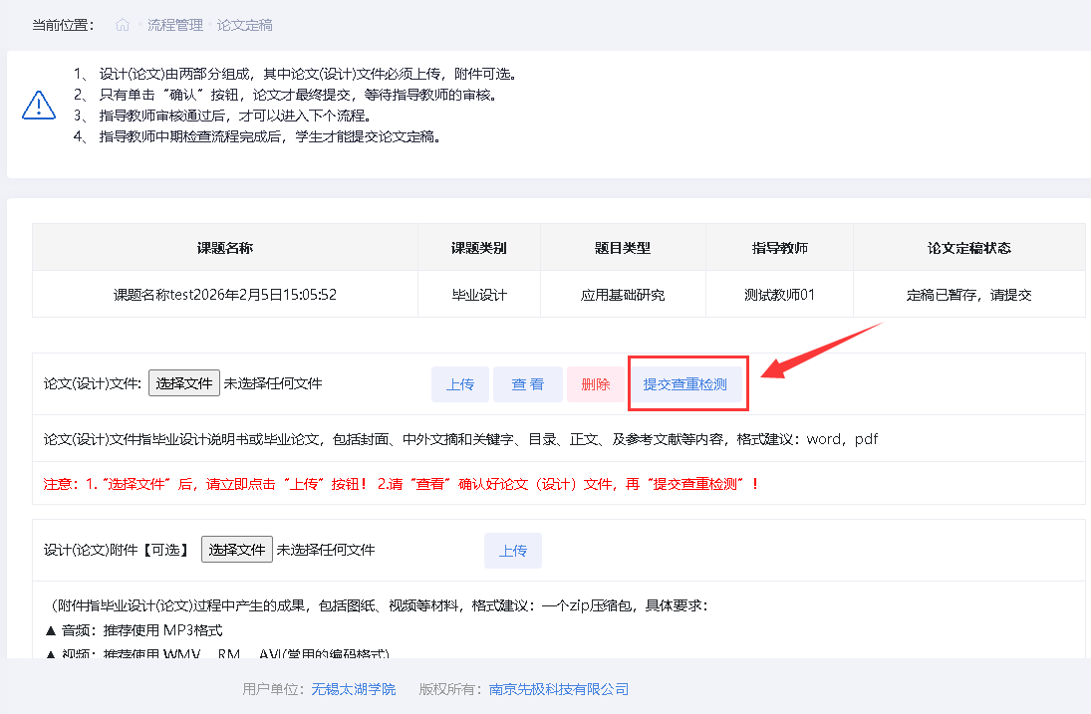
注意：1、选择文件结束后，请立即点击“上传”按钮！！ 2、请“查看”确认好论文（设计）文件，再“提交查重检测”！

